Bogotá, 2 de febrero de 2017

**INFORME SEGUIMIENTO MENSUAL AL SISTEMA DE QUEJAS, RECLAMOS Y**

**SUGERENCIAS DE LA UNIVERSIDAD MILITAR NUEVA GRANADA.**

En cumplimiento de la Ley 1474 de 2011, conocida como el Estatuto Anti-Corrupción, se estableció en el artículo 76, que “En toda entidad pública, deberá existir por lo menos una dependencia encargada de recibir, tramitar y resolver las quejas, sugerencias y reclamos que los ciudadanos formulen, y que se relacionen con el cumplimiento de la misión de la entidad”.

La Sección de Atención al Ciudadano como dependencia encargada de dicho trámite en la Universidad Militar Nueva Granada informa que una vez recopilada la información correspondiente a peticiones, quejas, reclamos o sugerencias registradas en el sistema Kawak en el mes de enero de 2017 se evidencian las siguientes incidencias:



Se evidencia el alto porcentaje de incidencias contestadas por fuera del límite establecido para su trámite 7/15 = 46 %.

A continuación, se ilustra el comportamiento de las incidencias por proceso:

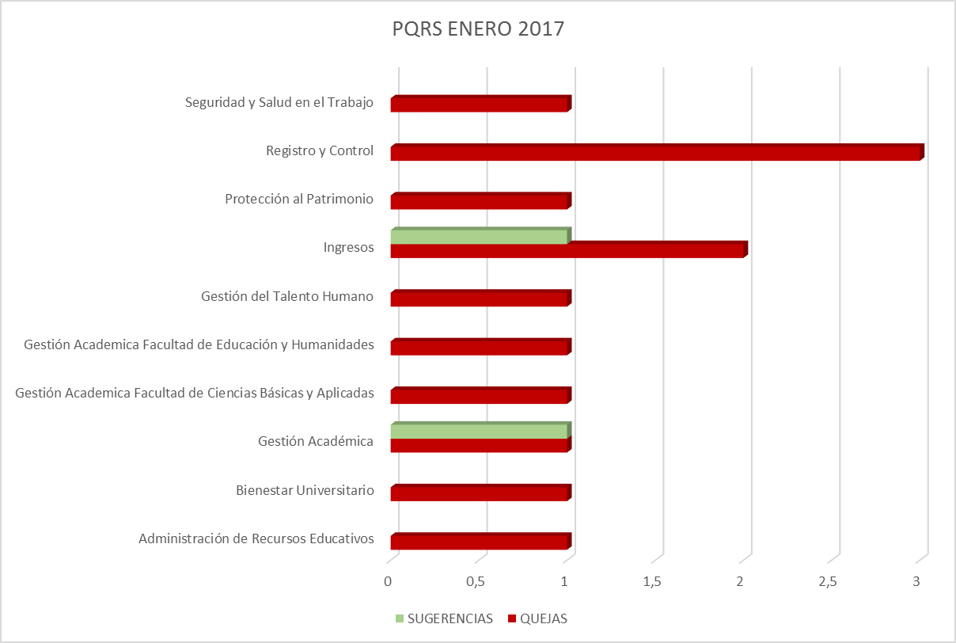

Se registran 3 incidencias en el proceso de Registro Académico con diferentes causas se analizará el comportamiento del proceso para los meses siguientes para verificar recurrencias.